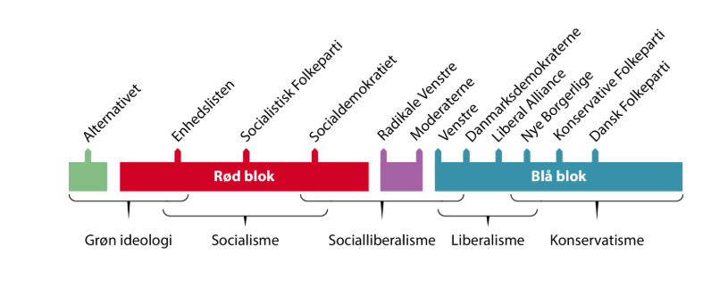
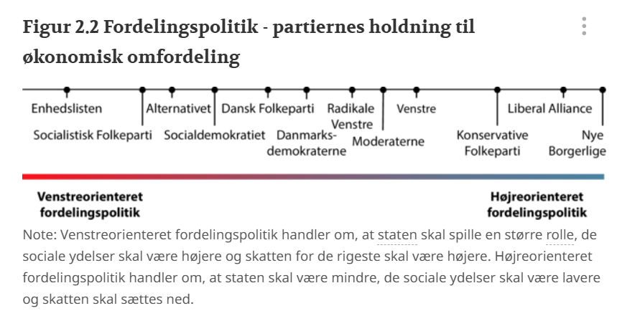
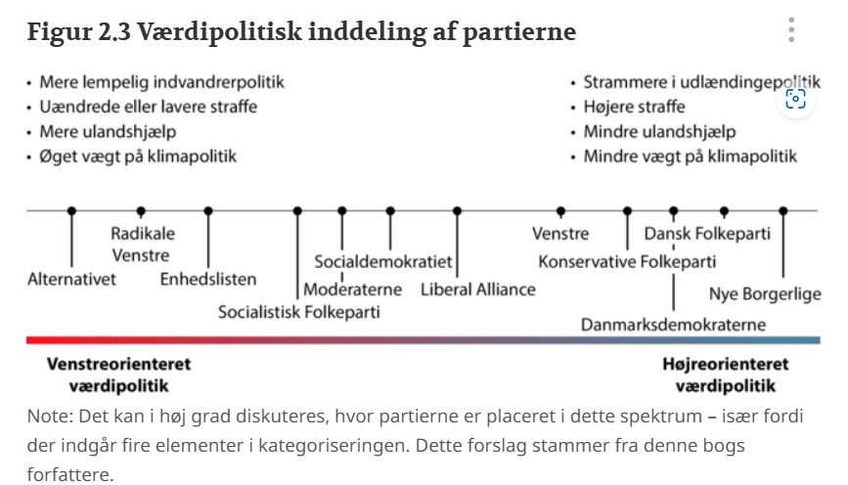
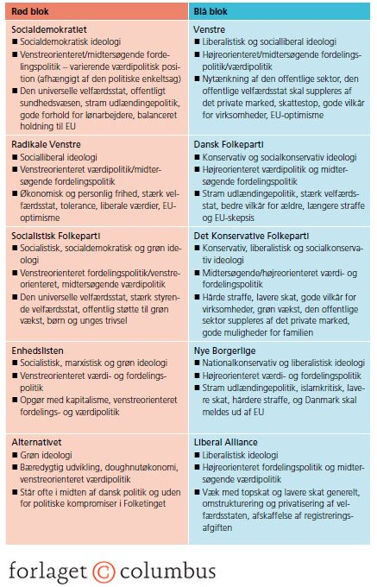

BEGREBER (der er flere, men her er 8 der er gode til fællesdelen)
Issuevoting
Kernevælger
Marginalvælger
Rational choice
Værdipolitik (højre-venstre)
Fordelingspolitik (højre-venstre)
Politiske skillelinjer
Michigan modellen

